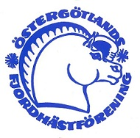

Välkommen på Pay & Jump

Nationaldagshoppning på Kvarngården, Nykil den 6 juni!

Nykils rid- och körsällskap (NRKS) anordnar sin traditionella nationaldagshoppning på Kvarngården, Nykil torsdagen den   
**6 juni** och ÖFF kommer att medverka på denna speciella dag.   
  
Boka datumet redan nu, så kommer mer information lite senare i vår.

